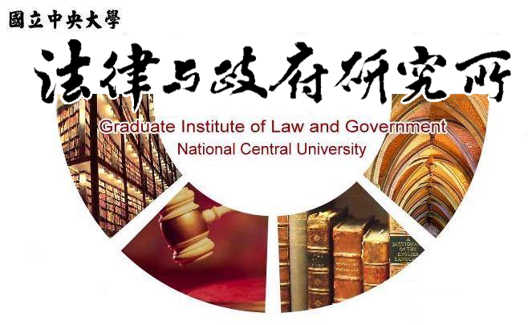

主旨
為辦理本所張智瑋同學學位考試事宜

說明
- 研 究 生：張智瑋。
2.指導教授：鍾國允教授。
3.論文題目：社群媒體假帳號之管制研究。
4.口試委員：徐振雄教授、王保鍵教授、鍾國允教授。
5.時 間：112年1月13日(星期五)中午12:00。
6.地 點：客家大樓5樓513室。

法律與政府研究所
112年1月10日

